《新 聞 稿》
2019年8月臺灣採購經理人指數

中華經濟研究院提供
2019年9月2日
2019年8月季節調整後之臺灣製造業採購經理人指數（PMI）微幅攀升0.2個百分點至48.2%，連續第4個月呈現緊縮。
- 五項組成指標中，新增訂單與存貨呈現緊縮，生產數量擴張，人力僱用轉為緊縮，供應商交貨時間下降（低於50.0%）。
- 2019年8月六大產業中，三大產業回報產業PMI為緊縮，依緊縮速度排序為基礎原物料產業、電力暨機械設備產業與交通工具產業。三大產業回報PMI為擴張，依擴張速度排序為電子暨光學產業、食品暨紡織產業與化學暨生技醫療產業。
非製造業經理人指數（NMI）已連續6個月呈現擴張，惟本月指數回跌1.8個百分點至53.1%。
- 四項組成指標中，商業活動、新增訂單與人力僱用呈現擴張，供應商交貨時間上升（高於50.0%）。
- 2019年8月八大產業中，六大產業NMI呈現擴張，依擴張速度排序為資訊暨通訊傳播業、零售業、營造暨不動產業、金融保險業、教育暨專業科學業、運輸倉儲業。僅批發業與住宿餐飲業呈現緊縮。
以下節錄本月製造業及非製造業值得注意之指標：
一、製造業之「新增訂單指數」、「生產數量指數」、「人力僱用數量指數」、「存貨指數」、「未完成訂單指數」與「未來六個月展望指數」
首先，全體製造業經季調後之「新增訂單指數」已連續4個月呈現緊縮，惟緊縮速度趨緩，指數回升0.7個百分點至48.9%。化學暨生技醫療產業之新增訂單指數僅維持1個月的緊縮，本月隨即回升3.7個百分點至持平（50.0%）。電子暨光學產業之新增訂單指數已連續6個月擴張，指數為54.6%。基礎原物料產業與電力暨機械設備產業之新增訂單指數分別回升3.2與4.5個百分點至40.2%與42.9%，連續第4個月呈現緊縮。交通工具產業已連續4個月回報新增訂單呈現緊縮，且指數大跌15.9個百分點至31.6%，為2018年3月以來最快緊縮速度。食品暨紡織產業之新增訂單指數已連續6個月呈現擴張，惟指數回跌9.8個百分點至56.9%。
其次，經季調後之「生產數量指數」續揚1.4個百分點至51.7%，連續第2個月呈現擴張。化學暨生技醫療產業之生產數量指數由2019年1月以來最低點（42.5%） 躍升13.8個百分點至56.3%。電子暨光學產業之生產數量指數已連續6個月呈現擴張，且指數續揚1.4個百分點至58.7%。基礎原物料產業與電力暨機械設備產業之生產數量已分別連續5與2個月呈現緊縮，指數各為39.1%與40.5%。交通工具產業之生產數量僅維持1個月的擴張，本月指數大跌13.0個百分點轉為緊縮，指數為39.5%。食品暨紡織產業之生產數量指數已連續6個月呈現擴張，惟本月指數回跌9.7個百分點至58.6%。
經季調後之「人力僱用數量指數」僅維持1個月的擴張，本月隨即回跌1.8個百分點轉為緊縮，指數為48.3%。電子暨光學產業與食品暨紡織產業之人力僱用指數皆呈現擴張速度趨緩走勢，指數分別回跌2.3與6.6個百分點至53.2%與51.7%。基礎原物料產業與交通工具產業之人力僱用指數已分別連續4與3個月呈現緊縮，且本月指數各下跌5.5與0.3個百分點至40.2%與44.7%。其中，基礎原物料產業之人力僱用指數已來到2015年12月以來最快緊縮速度。電力暨機械設備產業之人力僱用數量已連續4個月緊縮，指數由創編以來最低點（41.9%）回升2.1個百分點至44.0%。化學暨生技醫療產業之人力僱用指數僅維持1個月的緊縮，本月指數隨即回升3.7個百分點至52.5%。
全體製造業之「存貨指數」微幅攀升0.3個百分點至46.1%，連續第4個月呈現緊縮。化學暨生技醫療產業之存貨中斷連續2個月的緊縮，指數續揚7.5個百分點至55.0%。電子暨光學產業之存貨數量指數已連續3個月呈現緊縮，惟本月指數回升4.0個百分點至49.5%。基礎原物料產業已連續4個月回報存貨數量為緊縮，且本月存貨指數續跌4.3個百分點至35.9%，為2012年7月指數創編以來最快緊縮速度。交通工具產業與電力暨機械設備產業皆轉為回報存貨為緊縮，指數分別下跌2.6與13.1個百分點至47.4%與38.1%。其中，電力暨機械設備產業之存貨指數已來到2012年7月指數創編以來最快緊縮速度。食品暨紡織產業之存貨僅維持1個月的擴張，本月指數回跌1.7個百分點至持平（50.0%）。
「未完成訂單指數」已連續5個月緊縮，且指數續跌0.6個百分點至44.2%。食品暨紡織產業之未完成訂單中斷連續5個月的擴張轉為緊縮，指數續跌13.5個百分點至44.8%。基礎原物料產業之未完成訂單已連續3個月呈現緊縮，且指數續跌2.1個百分點至37.0%，為2019年1月以來最快緊縮速度。電子暨光學產業與電力暨機械設備產業之未完成訂單指數皆已連續4個月呈現緊縮，指數分別為48.2%與39.3%。化學暨生技醫療產業之未完成訂單已連續2個月呈現緊縮，惟本月指數回升5.0個百分點至48.8%。交通工具產業之未完成訂單已連續17個月呈現緊縮，指數為34.2%。
最後，「未來六個月展望指數」已連續4個月緊縮，且指數回跌4.8個百分點至44.5%。電子暨光學產業在7月一度回報未來六個月展望指數為擴張，惟本月指數隨即回跌7.8個百分點至43.6%。基礎原物料產業與電力暨機械設備產業之未來六個月展望皆呈現緊縮速度加快走勢，本月指數分別下跌2.1與3.9個百分點至44.6%與31.0%。食品暨紡織產業之未來六個月展望指數已連續2個月呈現擴張，惟本月指數自2018年6月以來最高點（61.7%）回跌8.3個百分點至53.4%。化學暨生技醫療產業已連續3個月回報未來六個月展望指數為擴張，且本月指數回升1.2個百分點至52.5%。交通工具產業之未來六個月展望指數中斷連續3個月的緊縮，指數回升7.5個百分點至持平（50.0%）。
二、非製造業之「商業活動指數」、「新增訂單指數」、「未完成訂單指數」與「未來六個月展望指數」
首先，全體非製造業之「商業活動指數」已連續6個月呈現擴張，惟本月指數回跌4.6個百分點至51.5%，為2019年3月以來最慢擴張速度。八大產業中，六大產業回報商業活動呈現擴張，各產業依擴張速度排序為零售業（66.7%）、資訊暨通訊傳播業（63.9%）、金融保險業（53.1%）、運輸倉儲業（52.1%）、營造暨不動產業（51.7%）與教育暨專業科學業（51.6%）。住宿餐飲業（42.9%）與批發業（43.0%）則回報商業活動呈現緊縮。
其次，「新增訂單指數」（新增簽約客戶或業務）已連續6個月呈現擴張，惟指數回跌4.3個百分點至50.4%，為2019年3月以來最慢擴張速度。八大產業中，三大產業回報新增訂單呈現擴張，各產業依擴張速度排序為資訊暨通訊傳播業（69.4%）、金融保險業（58.2%）與運輸倉儲業（56.3%）。僅住宿餐飲業（42.9%）與批發業（47.6%）回報新增訂單呈現緊縮。營造暨不動產業、教育暨專業科學業與零售業則回報新增訂單為持平（50.0%）。
全體非製造業之「未完成訂單指數」（工作委託量）指數已連續4個月呈現緊縮，且本月指數續跌0.9個百分點至46.4%。八大產業中，四大產業回報未完成訂單呈現緊縮，各產業依緊縮速度排序為住宿餐飲業（35.7%）、批發業（41.9%）、金融保險業（45.9%）與營造暨不動產業（48.3%）。資訊暨通訊傳播業（55.6%）與零售業（54.2%）則回報未完成訂單呈現擴張。教育暨專業科學業與運輸倉儲業皆回報未完成訂單為持平（50.0%）。

最後，全體非製造業之「未來六個月展望指數」僅維持1個月的擴張，本月隨即回跌6.1個百分點至44.9%，為2019年2月以來最快緊縮速度。八大產業中，六大產業回報未來六個月展望為緊縮，各產業依指數緊縮速度排序為金融保險業（35.7%）、批發業（41.9%）、教育暨專業科學業（43.5%）、運輸倉儲業（43.8%）、資訊暨通訊傳播業（44.4%）與住宿餐飲業（46.4%）。八大產業中，僅營造暨不動產業（56.9%）與零售業（54.2%）回報未來六個月展望為擴張。

2019年8月臺灣製造業採購經理人指數為48.2%

（August 2019 Taiwan Manufacturing PMI, 48.2%）

新增訂單與存貨呈現緊縮，生產數量擴張，人力僱用轉為緊縮，

供應商交貨時間下降。
2019年8月臺灣製造業採購經理人指數¹
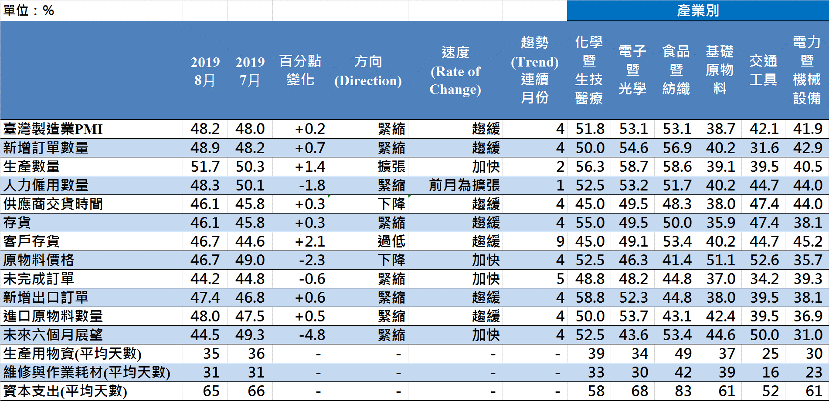
臺灣製造業PMI時間序列走勢圖  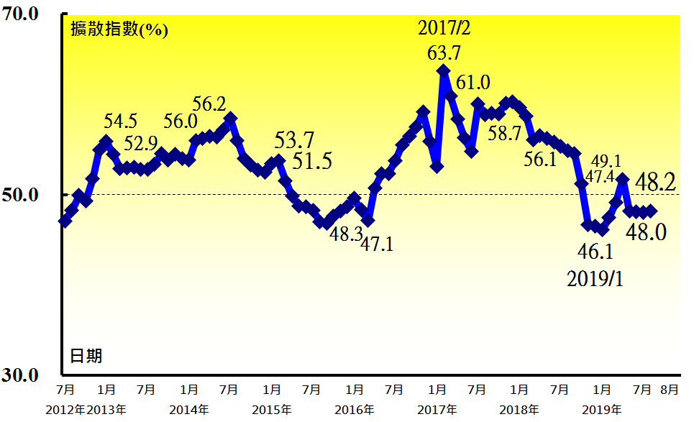 | 產業別 PMI示意圖  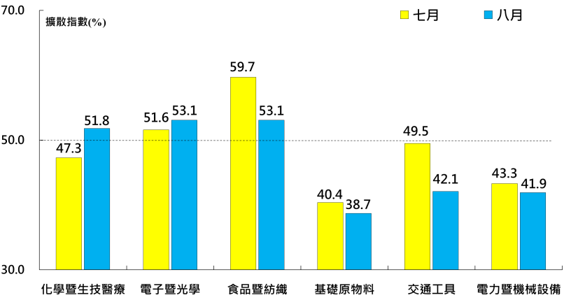
本月重點節錄（Summary）
- 2019年8月季節調整後之臺灣製造業PMI微幅攀升0.2個百分點至48.2%，連續第4個月呈現緊縮。
- 經季調後之新增訂單指數已連續4個月呈現緊縮，惟緊縮速度趨緩，指數回升0.7個百分點至48.9%。
- 全體製造業經季調後之生產數量指數續揚1.4個百分點至51.7%，連續第2個月呈現擴張。
- 經季調後之人力僱用數量指數僅維持1個月的擴張，本月隨即回跌1.8個百分點轉為緊縮，指數為48.3%。
- 全體製造業已連續4個月回報供應商交貨時間為下降（低於50.0%），惟指數自2019年1月以來最快下降速度（45.8%）回升0.3個百分點至46.1%。
- 全體製造業之存貨指數微幅攀升0.3個百分點至46.1%，連續第4個月呈現緊縮。
- 全體製造業已連續9個月回報客戶存貨數量遠低於當前客戶所需（過低，低於50.0%），惟本月指數回升2.1個百分點至46.7%。
- 全體製造業已連續4個月回報原物料價格為下降（低於50.0%），且本月指數回跌2.3個百分點至46.7%。
- 全體製造業之未完成訂單指數已連續5個月呈現緊縮，且指數續跌0.6個百分點至44.2%。
- 全體製造業之新增出口訂單與進口原物料數量指數皆已連續4個月呈現緊縮，惟緊縮速度皆趨緩，指數分別攀升0.6與0.5個百分點至47.4%與48.0%。
- 全體製造業之未來六個月展望指數已連續4個月緊縮，且指數回跌4.8個百分點至44.5%。
- 2019年8月六大產業中，三大產業回報PMI為緊縮，依緊縮速度排序為基礎原物料產業（38.7%）、電力暨機械設備產業（41.9%）與交通工具產業（42.1%）。三大產業回報PMI為擴張，依擴張速度排序為電子暨光學產業（53.1%）、食品暨紡織產業（53.1%）與化學暨生技醫療產業（51.8%）。

2019年8月臺灣非製造業經理人指數為53.1%

（August 2019 Taiwan NMI, 53.1%）

商業活動51.5%、新增訂單50.4%、人力僱用58.0%。
2019年8月臺灣非製造業經理人指數（NMI）¹
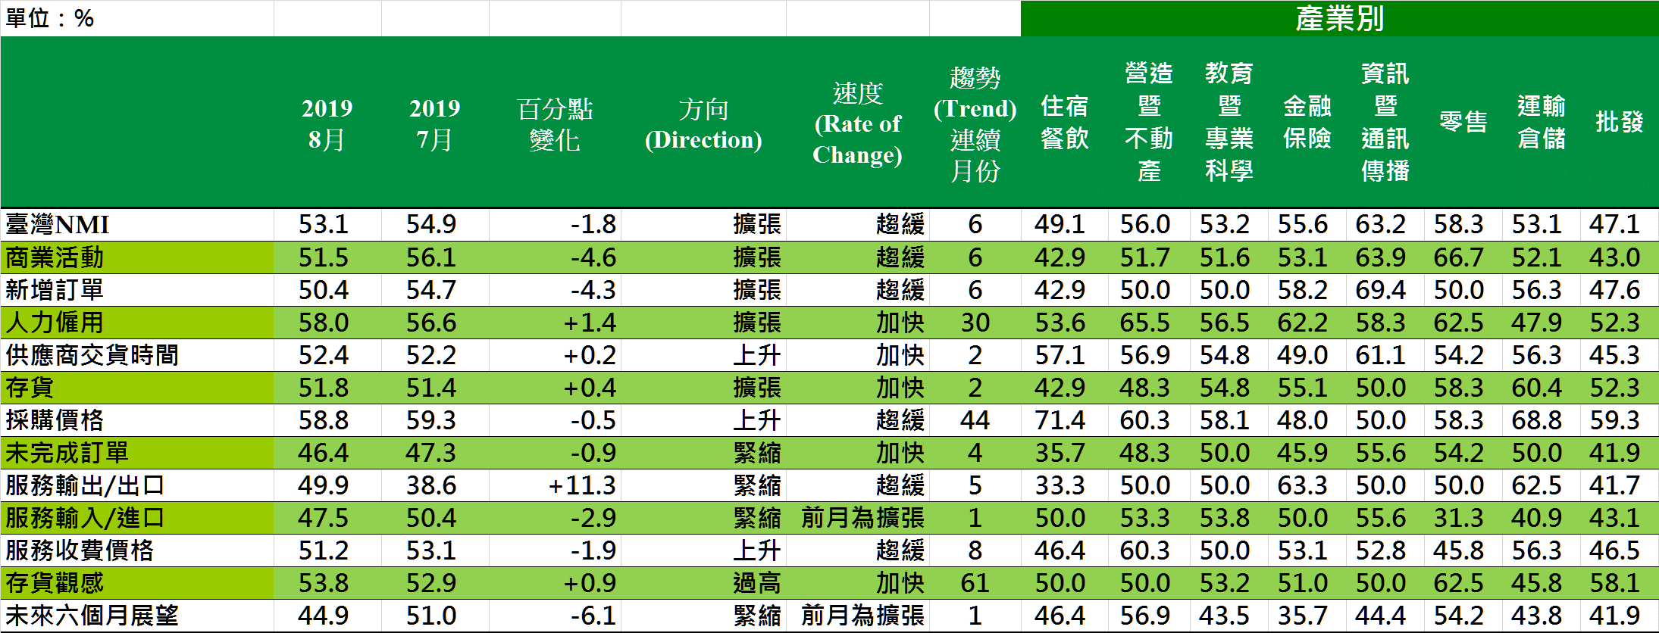
臺灣非製造業NMI時間序列走勢圖  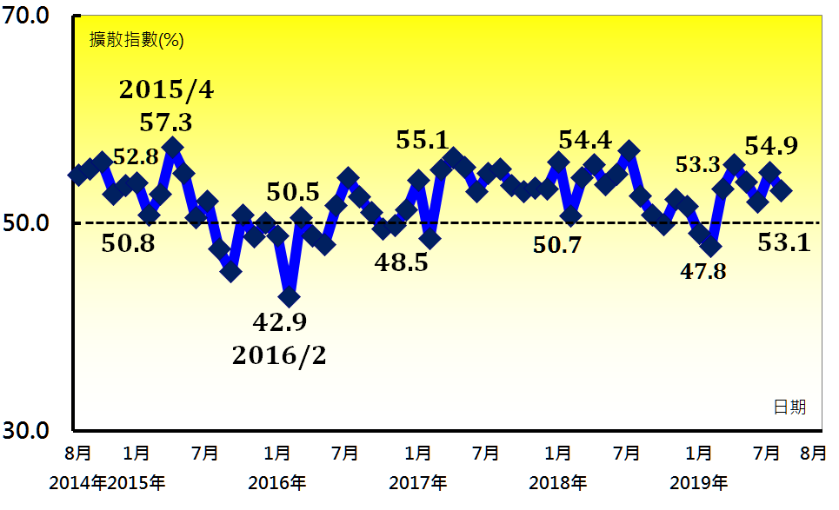 | 產業別NMI示意圖  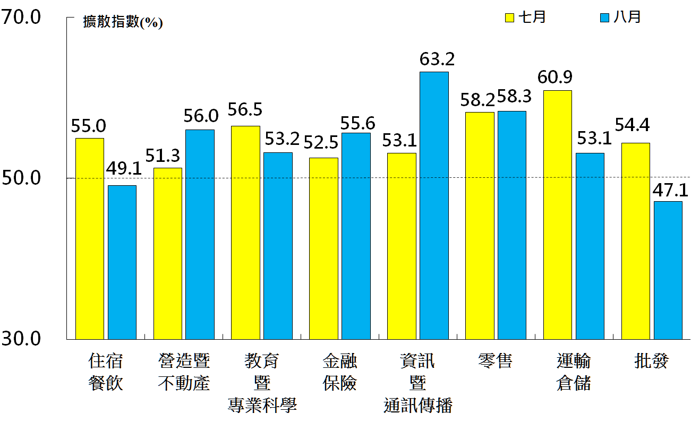
本月重點節錄（Summary）
- 2019年8月臺灣NMI已連續6個月呈現擴張，惟本月指數回跌1.8個百分點至53.1%。
- 商業活動指數與新增訂單指數（新增簽約客戶或業務）皆呈現擴張速度趨緩走勢，二指數分別回跌4.6與4.3個百分點至51.5%與50.4%，皆為2019年3月以來最慢擴張速度。
- 全體非製造業之人力僱用指數續揚1.4個百分點至58.0%，為2014年9月以來最快擴張速度。
- 全體非製造業之供應商交貨時間已連續2個月呈現上升（高於50.0%），且本月指數微升0.2個百分點至52.4%。
- 全體非製造業之存貨指數已連續2個月呈現擴張，且本月續揚0.4個百分點至51.8%。
- 全體非製造業仍持續承受營業成本攀升的壓力，採購價格指數已連續44個月呈現上升，指數為58.8%。
- 全體非製造業之未完成訂單（工作委託量）指數已連續4個月呈現緊縮，且本月指數續跌0.9個百分點至46.4%。
- 全體非製造業已連續8個月回報服務收費價格呈現上升，惟指數回跌1.9個百分點至51.2%。
- 全體非製造業之未來六個月展望指數僅維持1個月的擴張，本月隨即回跌6.1個百分點至44.9%，為2019年2月以來最快緊縮速度。
- 2019年8月八大產業中，六大產業NMI呈現擴張，依擴張速度排序為資訊暨通訊傳播業（63.2%）、零售業（58.3%）、營造暨不動產業（56.0%）、金融保險業（55.6%）、教育暨專業科學業（53.2%）、運輸倉儲業（53.1%）。僅批發業（47.1%）與住宿餐飲業（49.1%）呈現緊縮。

中華經濟研究院
2019年8月臺灣採購經理人指數
發布記者會

日 期：民國108年9月2日（星期一）
時 間：上午10:00-12:00
地 點：中華經濟研究院B1 B003會議室（台北市長興街七十五號）

報 告 人：
中華經濟研究院經濟展望中心 | 陳馨蕙助研究員
列 席 者：
中華經濟研究院 | 陳思寬院長
中華採購與供應管理協會採購與供應研究中心 | 賴樹鑫執行長
中央研究院經濟所 | 簡錦漢所長

中華經濟研究院受國家發展委員會（前經建會）委託，並與中華採購與供應管理協會合作進行臺灣製造業採購經理人指數調查。自2012年5月起中經院已完成6次試編，並於2012年11月起正式發布臺灣製造業採購經理人指數，2018年4月起發布季節調整後PMI，並於每年4月回溯調整(Revisions)一次。中經院針對有明顯、相對穩定季節性之PMI總指標，新增訂單、生產與人力僱用三指標分別進行季節調整，供應商交貨時間與存貨則因季節性不穩定，故不作任何調整。PMI五項組成指標外之六項擴散指標以及產業別數據則全數為未經季節調整後之原始數據，故數值仍會反映一定程度之季節性。由於X-13ARIMA-SEATS最適合季調之序列長度需5~7年以上，故非製造業經理人指數（NMI）目前尚未進行季節調整。

